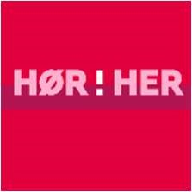Film 4: Alt er politikk, ikke sant?

Ordliste

|  |  |
| --- | --- |
| Ord | Forklar eller oversett til ditt språk |
| Et vedtak |  |
| Å bestemme |  |
| En folkevalgt |  |
| En glede |  |
| En velferdsstat |  |
| En lykke |  |
| En frihet |  |
| En inspirasjon |  |
| En virkelighet |  |
| En påstand |  |

Spørsmål til diskusjon og samtale:

1. Er alt politikk? Er for eksempel følelsene våre politikk?
2. Hva er politikk for deg?